Arno Wallaard Memorial
Zaterdag reden; Yuran, Ivar, Bart, Menno, Mohs, Jip en Joppe de Arno Wallaard Memorial. Het zonnetje was al vroeg aanwezig in Meerkerk, alleen liet de wind het afweten. Het beloofde een tactische koers te worden met een grote kans op een sprint, of wellicht een kopgroep…?
Er moest een parcours van 117 km afgelegd worden, 4 rondes van 24km en 3 rondes van 7km.
De ambities waren hoog bij de ploeg en de mannen vertrokken vol goede moed. De koers was niet erg selectief en een grote groep bleef lang bijeen. Er was een aantal aanvallen maar de meeste werden snel weer terug gehaald.
Op 45km voor het einde sprong er een groepje weg, Menno zat mee. De groep pakte snel 25 seconden en deze voorsprong stabiliseerde zich voor lange tijd, mede dankzij afstopwerk van ploeggenoten.
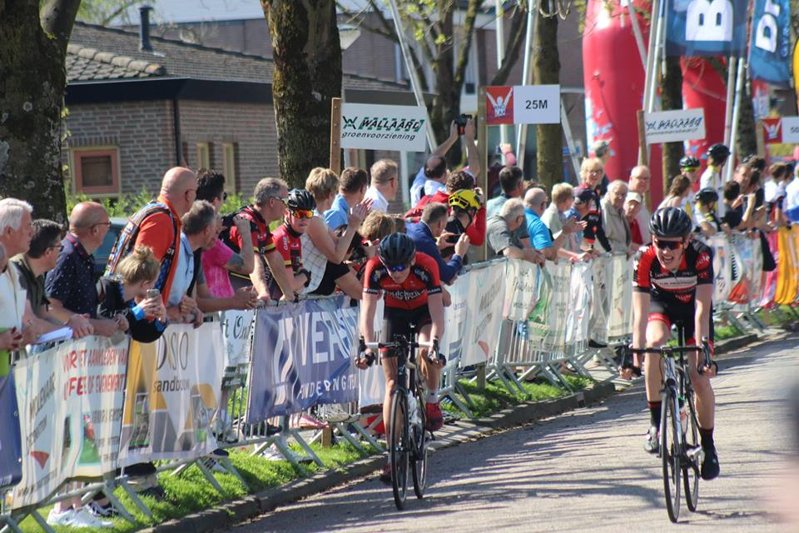
Toen de kopgroep de plaatselijke omlopen inging bedroeg de voorsprong nog altijd een halve minuut, de kans dat de kopgroep het ging redden leek steeds reëler. Bij de laatste doorkomst was het verschil nog maar 15 seconden en het werd steeds spannender. In een hectische finale vloog nog één van de koplopers de sloot in en er bleven nog 4 man over. De kopgroep bleef net weg en Menno sprintte naar het podium met een derde plek. De andere mannen bevonden zich allemaal nog in het peloton en reden de klassieker goed uit, alleen Joppe moest vroegtijdig de koers staken dankzij een lekke band.
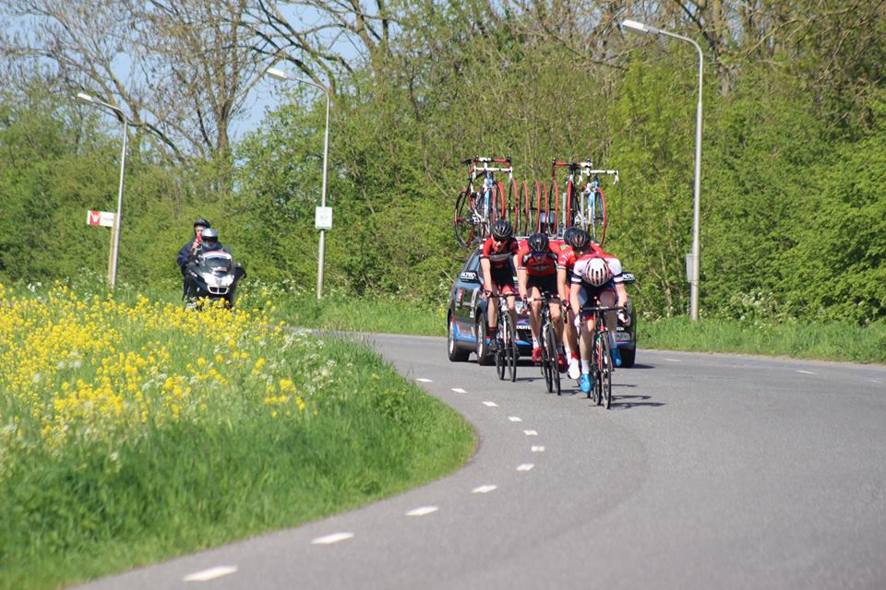
Menno komt uitgeteld over de streep
De kopgroep

